艾滋病相关型卡波西肉瘤临床与内镜分析
宋玉霞^{1*} 艾尼瓦尔·吾拉木¹ 宋国平² 王艳² 刘晓萱¹ 杨彤彤¹ 赵瑞阳³
- 新疆维吾尔自治区第六人民医院艾滋病临床诊疗中心（宋玉霞、艾尼瓦尔·吾
拉木、刘晓萱、杨彤彤）新疆维吾尔自治区 乌鲁木齐830013
2. 新疆维吾尔自治区第六人民医院内镜影像中心（宋国平、王艳）新疆维吾尔自治区 乌鲁木齐830013
3.新疆维吾尔自治区石河子大学 赵瑞阳 新疆维吾尔自治区 石河子 832000
通讯作者
宋玉霞，从事艾滋病临床诊疗工作。Email: 3396803874@qq.com
通讯地址
新疆乌鲁木齐喀什东路北一巷100号，自治区第六人民医院（830013）。
基金项目
国家自然科学基金项目：“新疆艾滋病合并卡波西肉瘤抗病毒治疗时机及优化治疗研究”，项目编号：81460258。

摘要：目的 探讨艾滋病（AIDS）合并卡波西肉瘤（Kaposi's sarcoma, KS）临床与消化道内镜特征。方法 收集新疆维吾尔自治区第六人民医院2015年5月至2018年12月行消化道内镜检查的80例AIDS合并KS患者资料，分析其临床及内镜表现。根据CD4-T淋巴细胞数>或≤200 cells/µL，将入组病例分为A/B两组；根据KS消化道受累与否分为C/D两组。结果80例内镜检查发现62例（77.50%）有消化道病灶，病理确诊消化道KS者45例（56.25%）；77例（96.25%）有皮肤KS，其中累及消化道42例，消化道KS占皮肤KS发生率的54.55%（42/77）。A组30例合并消化道KS17例（56.67%），B组50例合并消化道KS28例（56.00%），两组对比消化道KS分布无统计学差异；C组与D组在年龄、性别、CD4T淋巴细胞数、并发症、6个月及1年生存率方面无统计学差异，两组3个月生存率具有统计学差异。45例消化道KS， 8例有消化道不适症状，上消化道KS32例，下消化道KS2例，累及全消化道11例。消化道KS分布具有多发性，内镜表现呈斑片状、结节状、乳凸状及不规则形隆状凸起，以隆状凸起多见。结论 KS累及消化道，预后不佳，消化道症状少，建议存在皮肤/粘膜KS患者都应进行常规胃肠内镜检查，内镜检查有利于尽早发现消化道KS，其镜下表现具有特点。
关键词 ：艾滋病；卡波西肉瘤；临床与内镜
中图分类号：

Clinical and endoscopic features of AIDS-associated Kaposi's sarcoma SONG Yu-xia^{1*}, Ainiwaer.wulamu¹, SONG Guo-ping ¹, WANG Yan ¹, LIU Xiao-xuan ¹, YANG Tong-tong ¹, ZHAO Rui-yang². 1. AIDS Clinical Diagnosis and Treatment Center, Xinjiang Uygur Autonomous Region Sixth People’s Hospital, Urumqi,830013,China; 2.Endoscopic Image Center, Xinjiang Uygur Autonomous Region Sixth People’s Hospital, Urumqi,830013,China; 3.School of Medicine, Shihezi University, Shihezi, 832000,China
*Corresponding author: SONG Yu-xia, E-mail: 3396803874@qq.com
Supported by National Natural Science Foundation of China (81460258).

Abstract: Objective To investigate the clinical and endoscopic features of Kaposi's sarcoma (KS) in patients with AIDS. Methods To collect the data of 80 patients with AIDS and KS who underwent gastrointestine(GI) endoscopy from May 2015 to December 2018 in the Sixth People's Hospital of Xinjiang Uygur Autonomous Region, and analyze their clinical and endoscopic manifestations. According to the CD4T lymphocyte count of 200cells /µl, the patients were divided into A group and B group; according to GI-KS involvement or not, KS patients were divided into C group and D group. Results Of the 80 patients, GI lesions were found in 62 patients (77.5%) during endoscopy and 45 (56.3%) were confirmed pathologically with GI-KS. Cutaneous KS was found in 77 patients (96.3%), with 42 of them (54.5%) having GI-KS..Group A: 30 cases with GI-KS 17 cases ; group B: 50 cases with GI-KS 28 cases, the two groups had no significant difference in the distribution of KS in GI. There were 45 cases in group C and 35 cases in group D. The two groups had no significant difference in age, sex, CD4T lymphocyte count , related complications ,the 6-month and 1-year survival rates, the 3-month survival rate of the two groups had statistical significance. Of 45 cases of GI-KS , only 8 cases had GI discomfort, 32 cases had upper GI -KS, 2 cases had lower GI-KS, and 11 cases had total GI involvement. The distribution of KS in GI is multiple. GI-KS manifested as multiple bleeding-prone lesions with varying sizes and morphologies, ill-defined margins, and abundant capillaries in endoscopy. Conclusions KS involves GI, with poor prognosis and fewer GI symptoms, so routine GI endoscopy should be performed in patients with cutaneous/mucosal KS regardless of GI symptoms. GI-KS manifest as multiple bleeding-prone lesions with varying sizes and morphologies.
Key words: acquired immune deficiency syndrome; Kaposi's sarcoma; clinical and endoscopy.

前言
卡波西肉瘤（Kaposi's sarcoma, KS）是一种多中心起源的由血管内皮细胞和梭形细胞混合组成的恶性肿瘤^{[1]} 。报道显示^{[2]}，在未经治疗的AIDS患者中，KS进展迅速可致死亡，平均存活期小于1年。肿瘤引起消化道出血较少见，而由肿瘤引发的上消化道出血中极其罕见的发生原因多始于KS ^{[3]}。Bini EJ等报道在HIV感染者的上消化道出血中KS占19.2%^{[4]}。因此，通过内镜检查及早发现消化道KS尤为重要，早发现、早诊断、早治疗，从而降低患者死亡。目前，关于新疆地区AIDS合并KS消化道病变特点及镜下表现等未见报道。由此，我们对80例行胃镜和/或结肠镜检查的AIDS合并KS患者的临床资料、消化道KS特点及内镜下表现等进行分析总结，使医生充分认识消化道KS的特征，为临床诊断、鉴别诊断提供依据。

1 对象与方法
1.1 对象 收集新疆维吾尔自治区第六人民医院2015年5月至2018年12月行消化道内镜检查的80例AIDS合并KS患者资料。
1.2 方法 分组：根据CD4-T淋巴细胞数>或≤200 cells/µL，将入组病例分为A/B两组，分析不同免疫状态下消化道KS的发生率；2）根据消化道受累与否分为组C/D两组，比较两组年龄、性别、CD4-T淋巴细胞数、并发症及生存率等方面的差异。
入组标准：1）年龄≥18岁；2）免疫印迹法HIV抗体阳性（Wwstern Blot,WB）；3）免疫组化结果确认为KS；4）非孕期或哺乳期妇女、精神类疾病、严重心肺疾病、没有控制的呼吸道感染、肝性脑病、睡眠呼吸暂停症、胃潴留及麻醉药物过敏。
并发症：贫血成年男性Hb<120 g/L，成年女性（非妊娠）Hb<110 g/L；中性粒细胞减少指外周血中性粒细胞绝对计数，成人<2.0×109/L；血小板减少症是指血液中血小板计数<100×109/L；低蛋白血症是指血清总蛋白<60 g/L或清蛋白<25 g/L^{[5]}。所有实验室检测指标均采用KS内镜检查前一周左右。
内镜检查：采用电子胃肠镜（CE-330，深圳，中国）检查，由同一名内镜医生进行操作，并对内镜下发现病灶的部位、数量、颜色、形态、边界、伴随症状等特点进行描述、记录，检查所见图像通过内窥镜图像处理器（HD-330，深圳，中国）储存，诊断由2名以上专业医师判断。发现消化道病变者采用活检钳夹取消化道病变组织送病理学检查。
诊断标准：使用全自动罗氏Vantana Bench-MARK免疫组织化学仪染色，抗原修复液选择ER2，DAB显示，苏木精复染，每批免疫组织化学染色均设置阳性对照及阴性对照染色。由2名以上病理医师阅片，CD31、CD34、HHV-8阳性可诊断消化道KS^{[6,7]}。
1.3统计分析 应用SPSS 21.0 (IBM Corp., USA)进行数据处理和分析。我们用描述性统计来描述整个队列及患者的临床、CD4-T淋巴细胞数、消化道KS特征等。采取卡方检验对A/B组及C组/D组对比分析其差异，P<0.05判定有统计学意义。
1.4伦理 本研究得到了新疆维吾尔自治区第六人民医院伦理委员会通过（编号：QLY-KJ-JS-2015001）。所有患者均签署知情同意书。
2 结果
2.1内镜与临床表现 80例KS，内镜检查发现62例（77.50%）消化道病灶，45例确诊为KS (侵袭食管13例、贲门4例、胃底29例、胃体34例、胃角24例、胃窦28例、幽门25例、十二指肠球部11例、十二指肠降部8例、横结肠1例、降结肠4例、乙状结肠9例及直肠12例），37例（82.22%）因皮肤/粘膜KS行胃镜/肠镜体检而发现的消化道KS,仅8例（17.78%）有消化道不适症状，表现为：吞咽困难2例、食欲减退8例、恶心6例、腹痛4例，腹泻3例、肛门坠3例胀感、1例压迫膀胱出现排尿困难。80例KS，77例（96.25%）发现皮肤KS，其中42例消化道受累，消化道KS占皮肤KS构成比的54.55%（42/77）。
2.2 A/B组与C/D组统计学结果 A组30例患者合并消化道KS为17例（56.67%），B组50例患者合并消化道KS为28例（56.00%），两组对比分析无统计学差异（见表1）。C组45例， D组35例，两组年龄、性别、CD4-T淋巴细胞数、并发症、6个月及一年期生存率对比无统计学差异，但两组3个月生存率P<0.05，有统计学意义（见表2）。
表1 KS受累部位与CD4T淋巴计数分布（例）
变量 | CD4T淋巴细胞数 |  | P
变量 | ≤200 | >200 | P
KS消化道受累 | 28 | 17 | 0.954
KS无消化道受累 | 22 | 13

表2 不同特征下KS消化道受累差异比较（例）
变量 |  | KS消化 | KS无消化 | P
变量 |  | 道受累 | 道受累 | P
性别 | 男 | 35 | 29 | 0.573
 | 女 | 10 | 6
年龄段 | ≤30 | 7 | 3 | 0.592
 | 30-40 | 20 | 13
 | 40-50 | 12 | 13
 | >50 | 6 | 6
CD4淋巴细胞数 | ≤200 | 28 | 22 | 0.954
 | >200 | 17 | 13
贫血 | 是 | 28 | 15 | 0.085
粒细胞减少 | 是 | 15 | 11 | 0.857
血小板减少 | 是 | 8 | 3 | 0.236
低蛋白血症 | 是 | 15 | 5 | 0.051
3个月 | 存活 | 32 | 33 | 0.027
 | 死亡 | 10 | 2
 | 失访 | 3 | 0
6个月 | 存活 | 26 | 31 | 0.278
 | 死亡 | 4 | 1
 | 失访 | 2 | 1
1年 | 存活 | 21 | 28 | 0.257
 | 死亡 | 1 | 2
 | 失访 | 4 | 1

2.3 KS内镜表现与病理 KS镜下表现：45例消化道KS，1例病灶单发，44例多发，17例病变表面伴有糜烂，15例伴有陈旧性出血斑；大小不等，形态不一，边缘欠清，表面毛细血管丰富，触之易出血， 形态呈斑片状、结节状、隆状凸起（乳凸状、类圆形、不规则形），以隆状凸起多见，部分中心凹陷常伴有糜烂（见图1-9及表3所示）。
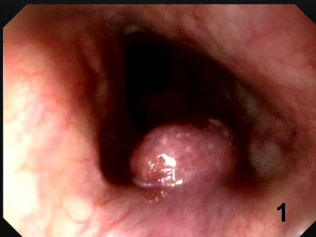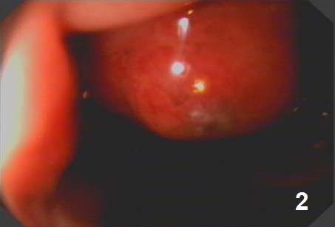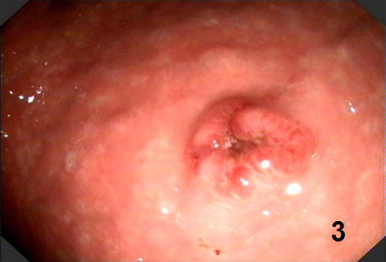
图1：食管粘膜粗糙、充血、水肿，多处粘膜隆起、呈类圆形和不规则形，色紫红，边缘欠清。
图2：贲门下端暗红色乳头状凸起，向消化道腔内投射，毛细血管丰富，触之易出血。
图3：胃底暗红色乳状隆起，表面毛细血管丰富，顶端中心凹陷，周围密集性颗粒状凸起物。
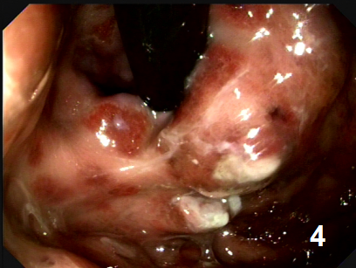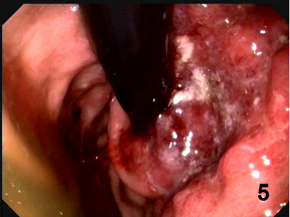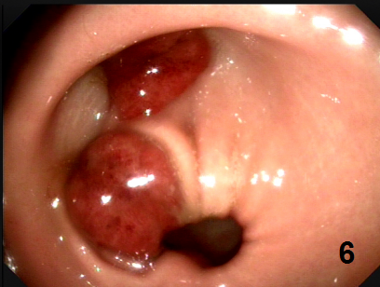
图4：胃底密集，大小不等，呈斑片状、结节状、隆状凸起等多种形态并存，其中隆状凸起多见，部分中心凹陷，可见灰白色坏死组织覆盖，有散在出血斑。
图5：胃底粘膜充血水肿，多个病灶融合成片，表面糜烂伴出血，部分表面可见灰白色坏死组织覆盖。
图6：幽门可见多个类圆型凸起，边界尚清，表面血管丰富，可见散在出血斑。
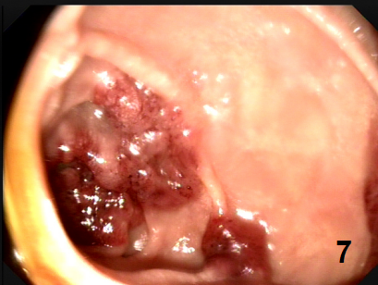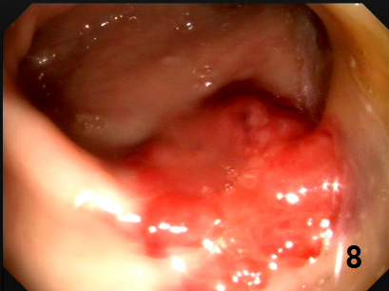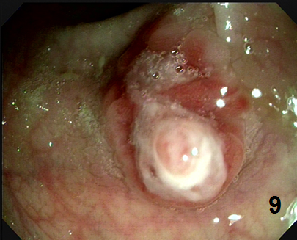
图7：十二指肠降部可见多个暗红色凸起，呈葡萄状融合，触之易出血。
图8：乙状结肠可见鲜红色隆状凸起，边缘不清，表面毛细血管丰富。
图9：直肠粘膜多个暗红色不规则隆起，部分融合，表面糜烂坏死，触之易出血。
表3 45例消化道KS内镜特点（例/频次）
内镜特点 | 食管（13例） | 胃（43例） | 十二指肠（15例） | 结肠（10例） | 直肠（12例）
数量
单发 | 0 | 1 | 1 | 1 | 1
多发 | 13 | 42 | 14 | 9 | 11
形态
斑片状 | 4 | 24 | 4 | 4 | 6
结节状 | 2 | 7 | 3 | 3 | 2
隆状凸起 | 9 | 42 | 11 | 10 | 10
颜色
鲜红色 | 0 | 2 | 0 | 0 | 0
暗红色 | 8 | 38 | 13 | 10 | 12
紫红色 | 5 | 8 | 5 | 1 | 1
边界
清晰 | 2 | 11 | 4 | 1 | 3
模糊 | 11 | 35 | 11 | 9 | 9
毛细血管
丰富 | 13 | 43 | 15 | 10 | 12
缺乏 | 0 | 0 | 0 | 0 | 0
伴随症状
溃烂 | 1 | 8 | 3 | 3 | 3
出血 | 0 | 8 | 1 | 4 | 2

病理表现：粘膜固有层，可见梭形细胞增生，在组织内向不同方向延伸，穿插于腺体之间，细胞核非典型性不明显，核分裂像不易见到，红细胞外渗明显，梭形细胞间可见血管腔隙，梭形细胞内和周围可见淋巴细胞和浆细胞浸润。免疫组织化学： CD31（+）、CD34（+）及HHV-8（+）。
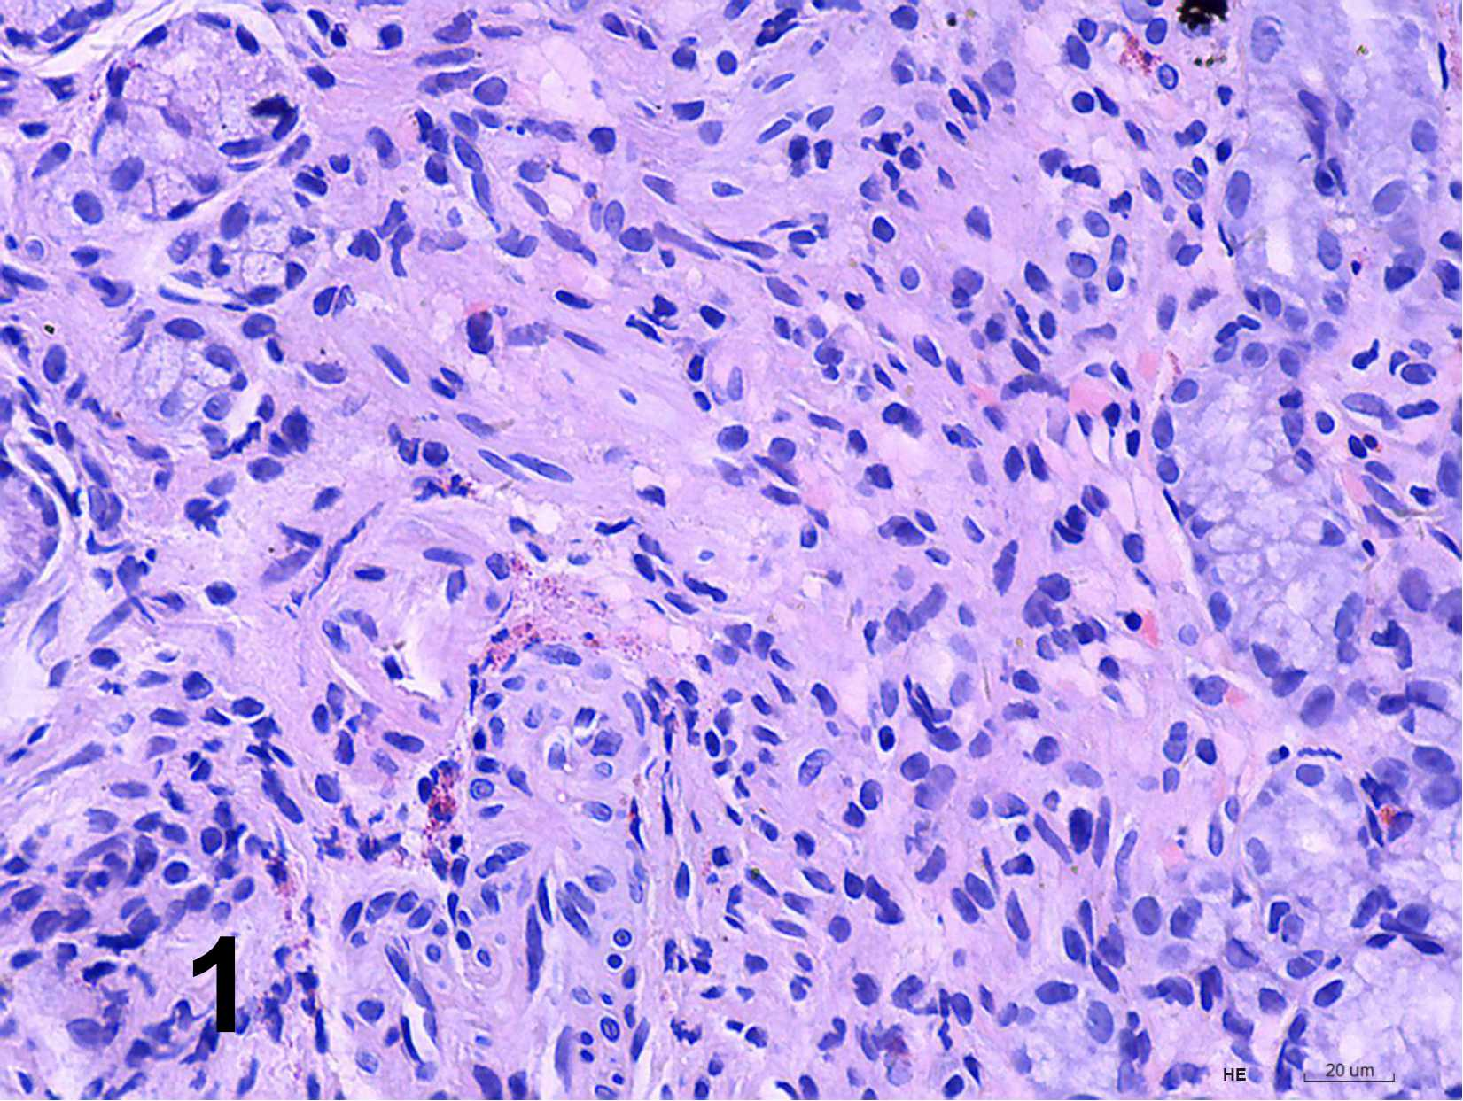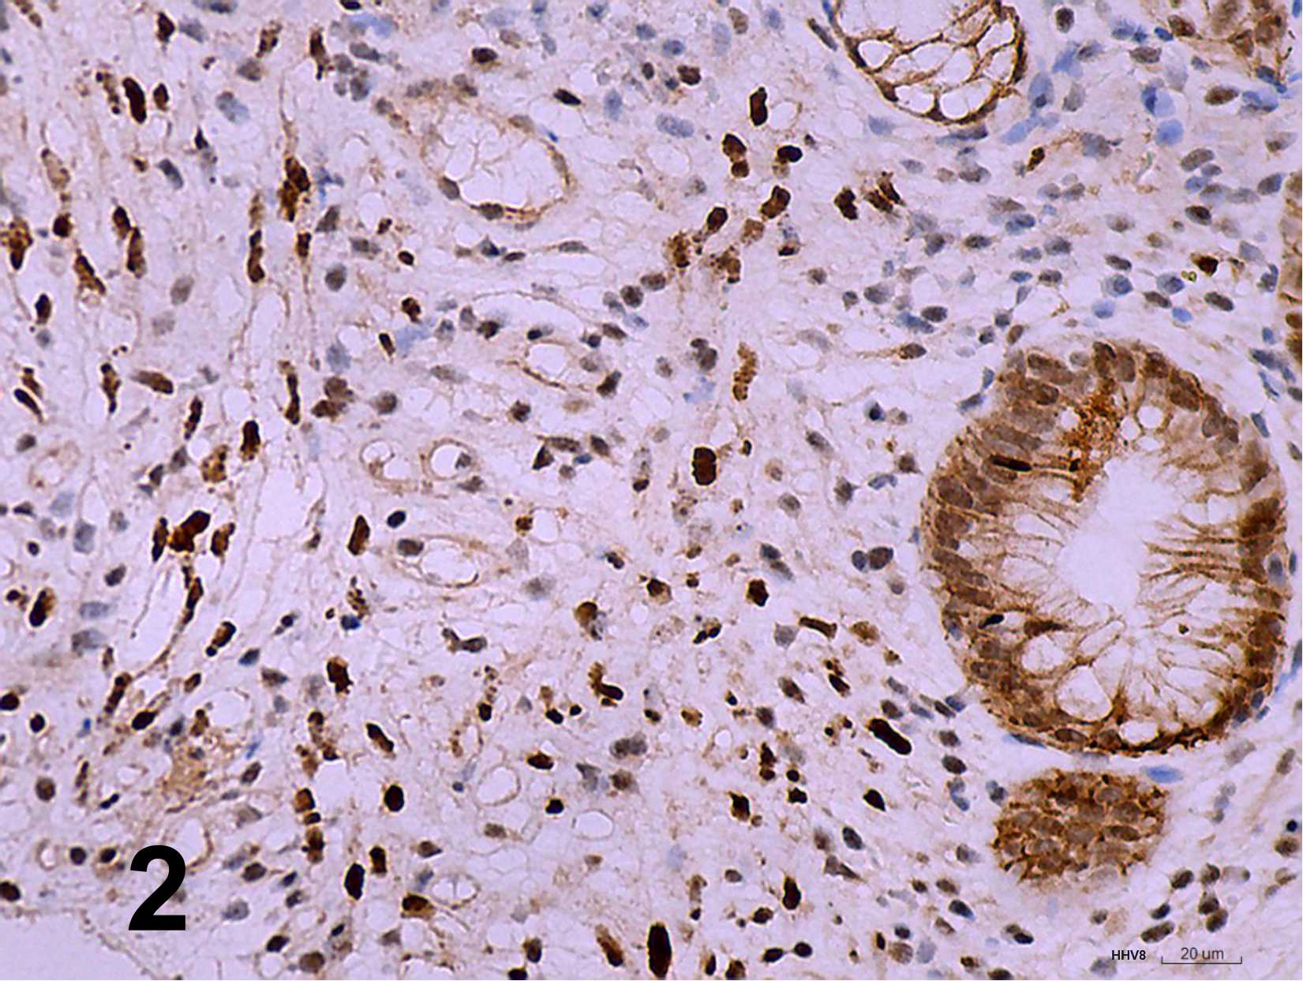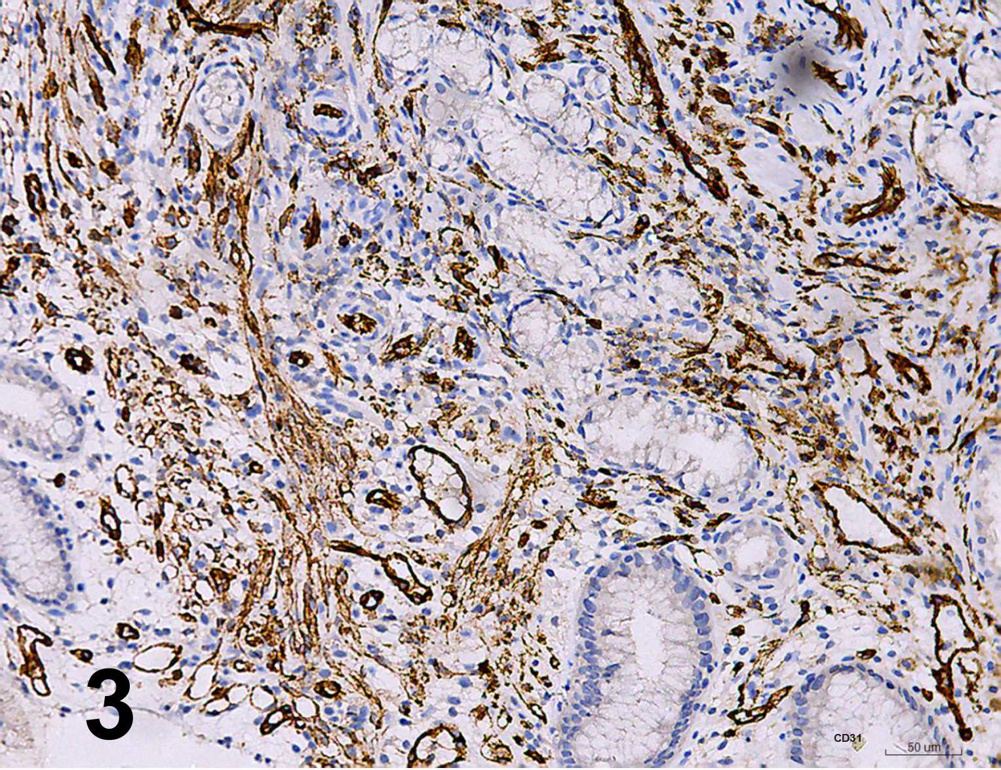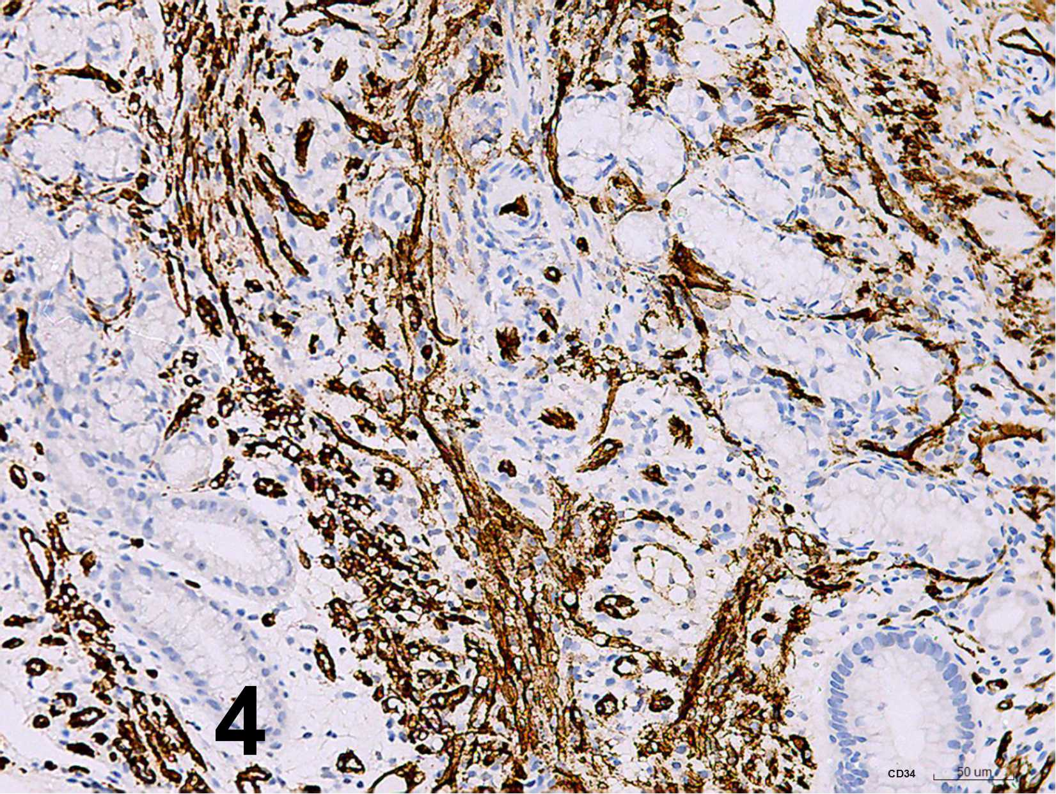
图1：HE梭形细胞内、周围红细胞外渗，40×10的放大倍数。
图2：免疫组化 HHV-8（+），40×10的放大倍数。
图3：免疫组化 CD31（+），20×10的放大倍数。
图4：免疫组化CD34（+），20×10的放大倍数。
3 讨论
80例KS内镜检查发现45例消化道KS，病灶多发、严重、常伴糜烂，但临床上患者消化道症状少，80%以上是通过内镜体检发现的。KS消化道分布，文献报道多见于胃和小肠，大肠少见^{[8，9]}，本组45例消化道KS，各部位均有受累，上消化道较下消化道多见，上消化道以胃部多见，下消化道以直肠多见，其次为乙状结肠。关于AIDS合并消化道KS，有文献显示^{[10]}90%的CD4-T淋巴细胞数<200cells/µL，但本文结果表明AIDS合并消化道KS与CD4-T淋巴细胞数>或≤200cells /µL并无统计学差异。Carmo J等报道消化道KS的3个月和6个月的生存率分别为46%和39% ^{[10]} ，本组消化道KS患者3个月和6个月的生存率分别为76%及87%，远高于此报道，C组与D组6个月及一年生存率不具有统计学差异，均考虑与消化道KS早发现、早诊断、早治疗有关，至于C/D两组3个月生存率统计学差异，考虑可能与临床免疫重建相关。文中消化道KS17例伴有糜烂，15例伴有陈旧性出血斑，2例便潜血阳性，但临床上未见消化道出血，亦考虑始于KS发现早、干预早相关。因此，及早发现消化道KS具有重要临床意义，建议皮肤KS患者无论是否有消化道症状均应常规行内镜检查。
KS的内镜表现与其发病机制密切相关。Tat蛋白是艾滋病病毒（HIV-1）基因编码中的一个重要调控蛋白，在AIDS相关型KS的发生发展中起到重要作用，尤其是促进血管生成方面，可通过多种途径促血管生成，使KS的特点是巨大的血管生成和过度增殖的梭形细胞构成^{[11,12]}，故内镜下观察KS外表为红色，颜色可随时间而加深。本组45例消化道KS在内镜下颜色表现为鲜红色、暗红色、紫红色，就是由于KS表面毛细血丰富。KS边界欠清，病灶周围粘膜粗糙、充血、水肿，形态及大小不一，主要表现斑片状、结节状、乳凸状、类圆形及不规则形隆起，部分隆起物中心凹陷，凹陷处常伴有糜烂，触之易出血，部分病灶可融合成片，以隆状凸起形多见并向消化道腔内投射，此类特征是本组消化道KS主要镜下表现。
病理学上，KS病变多位于粘膜固有层深处，由梭形细胞及血管增生在组织内向不同方向延伸，穿插于腺体之间，达粘膜肌层、粘膜表层，早期粘膜表面多为正常，缺乏特征性 ^{[13]}。在病灶<10mm时，形态呈“小补丁样”不典型的KS，内镜检查不易被发现，即使活检，也易出现假阴性，据报道假阴性占消化道KS的35.3%，食管尤为显著^{[14]}，故内镜检查与组织活检时应特别注意，以免漏诊。大多数KS在内镜下表现典型，易被发现，当然部分也需要与消化道溃疡、肉芽肿、其他恶性肿瘤等进行鉴别。KS诊断金标准仍然依赖于组织病理及免疫组织化学检查，主要表现为梭形细胞内、周红细胞外渗明显，核分裂像不易见到，免疫组织化学CD31（+）、CD34（+）及HHV-8（+）。
本研究是一项单中心回顾性研究，样本量较大，但部分患者仅有胃镜或肠镜一种检查结果，可能会影响结果的精确性，另外受限于医院设备，所有病例小肠病变不清楚，需要进一步研究论证。
综上所述，我们认为消化道KS发生率高，不受年龄、性别、 CD4-T淋巴细胞数水平影响， 80%的以上患者无消化道症状，预后差，提示应引起临床重视，加强KS内镜检查的力度。同时，本研究通过对45例消化道KS临床特点及KS镜下表现进行分析总结，使医生充分了解消化道KS特征，为其诊断、鉴别诊断提供依据。

参考文献
[1] Balachandra B, Tunitsky E, Dawood S ,et al. Classic Kaposi’s sarcoma presenting first with gastrointestinal tract involvement in a HIV-negative Inuit male--a case report and review of the literature[J].Pathol Res Pract,2006,202(8):623-626.
[2] Borstel DA , Boston MA, Hamburg PA, et al. Kaposis Sarcoma[J]. HIV Medicine,2007,2007;477-84.
[3] Bello RL,Pardeiro PR,Couto WI,et al.Upper gastrointestinal bleeding due to gastric and duodenal Kaposi’s sarcoma[J].Rev Esp Enferm Dig, 2012,104 (1):33-4.
[4] Bi ni EJ, Micale PL, Weinshel EH. Risk factors for rebreeding and mortality form acute upper gastrointestinal hemorrhage in human immunodeficiency virus infection[J]. Am J Gastroenterology, 1999,94(2):358-63.
[5]葛均波,徐永健,梅长林,等.内科学[M].北京：人民卫生出版社,2017（第8版）：539-651.

[6] Mwakigonja AR, Pyakurel P, Kokhaei P,et al. Human herpesvirus-8 (HHV-8) sero-detection and HIV association in Kaposi's sarcoma (KS), non-KS tumors and non-neoplastic conditions[J]. Infect Agent Cancer, 2008,30;3:10.

[7] Agaimy A, Mueller SK, Harrer T,et al. Head and Neck Kaposi Sarcoma: Clinicopathological Analysis of 11 Cases[J]. Head Neck Pathol, 2018,12(4):511-516.
[8] Lee AJ, Brenner L, Mourad B, et al. Gastrointestinal Kaposi’s sarcoma:Case report and review of the literature[J].
World J Gastrointest Pharmacol Ther,2015,6(3):89-95.
[9] Querido S, Sousa HS, Pereira TA, et al. Gastrointestinal Bleeding and Diffuse Skin Thickening as Kaposi Sarcoma Clinical Presentation[J]. Case Rep Transplant,2015,2015:424-508 .
[10] Carmo J, Marques SC, Bispo M. Clinical and Endoscopic Features of Gastrointestinal Kaposi Sarcoma: A Single-Center Portuguese Experience over the Last Decade[J]. GE Port J Gastroenterol, 2017,24(5):219-26.
[11] Zhou F, Xue M, Qin D, et al.HIV-1 Tat promotes Kaposi's sarcoma-associated herpesvirus (KSHV)
vIL-6-inducedangiogenesis and tumorigenesis by regulating PI3K/PTEN/AKT/GSK-3β signaling pathway[J]. PLoS One, 2013,8(1):e53145.
[12]陆丛笑,李静,耿美玉.HIV-1 Tat蛋白促血管生成作用研究进展.中华皮肤性病杂志[J].2007,21(4):239.
[13] Nagata N,Shimbo T,Yazaki H,et al. Predictive clinical factors in the diagnosis of gastrointestinal Kaposi's sarcoma
and its endoscopic severity[J]. PLoS One, 2012,7(11):e46967.
[14] Nagata N, Sekine K, Igari T, et al. False-Negative Results of Endoscopic Biopsy in the Diagnosis of Gastrointestinal
Kaposi’s Sarcoma in HIV-Infected Patients[J]. Patholog Res Int,2012,2012: Article ID 854146,6 pages.

